|  |  |
| --- | --- |
| 评分 | 指导教师签名 |
|  |  |

移动应用开发大作业

——“牵·伴”App设计与实现

**院（系）：**  **软件工程学院**

**专业： 软件工程**

**姓名:** 刘永伦

**班级：**  **软件171 学号: 17425037**

**成绩:**

目录

1 系统概述 2

1.1编写目的 2

1.2适用范围 2

1.3产品目标 2

1.4设计约定 2

2 概要设计 3

2.1设计思路 3

2.2功能设计 3

2.2.1用例描述 3

2.2.2功能视图 4

2.3逻辑架构 7

2.4 物理架构 10

2.5开发架构 10

2.7架构设计 11

2.7.1系统分层 11

3 详细设计 12

3.1 流程设计 12

1、用户总体业务流程 12

2．用户注册流程 13

3.用户查看实时定位流程 15

4.用户查看历史轨迹流程 16

5.用户上传照片流程 17

6.用户设置闹钟流程 18

7.用户发送语音流程 19

8.用户发帖评论流程 20

9.用户查看照片流程 21

10.用户收听电台流程 21

11.管理员总业务流程 22

3.2功能设计 23

3.2.1模块设计 23

3.2.2界面设计 24

1 系统概述

1.1编写目的

本系统设计说明书是针对“牵·伴”APP的研发而编写。目的是对该产品进行详细设计，在需求分析的基础上进一步明确系统结构，详细地介绍系统的设计思路、各类架构及数据库设计等，为该产品的开发、测试提供设计参考以及为进行后续的设计和完善提供方便。

1.2适用范围

本文适合于“牵·伴”APP的开发人员、测试人员阅读。

1.3产品目标

本APP的目标用户是年龄到一定程度的父母和子女，其中父母方面可能由于某些特殊原因并不能熟练使用智能手机中繁复的APP界面。

因此需要满足以下目标：

（1）产品能够提供友好的用户界面，使操作人员的工作量最大限度的减少。

（2）产品具有良好的运行效率，及时进行信息反馈，不因为卡顿等其他技术方面的问题影响用户的体验感。

（3）产品的整体风格要契合用户审美，设计过程中代码的重用性要高。

1.4设计约定

[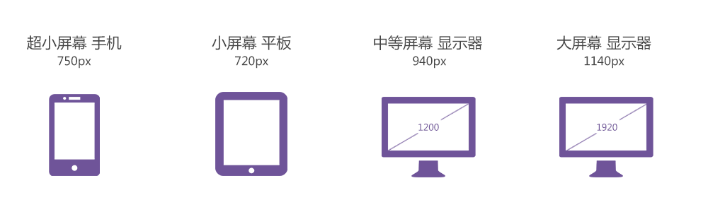](https://raw.githubusercontent.com/ColdXu/grid-design/master/img/icon.gif)

以上是四种适用于不同尺寸设备屏幕的方案

* 超小屏幕 手机 = 750px
* 小屏幕 平板 = 720px
* 中等屏幕 桌面显示器 = 940px
* 大屏幕 大桌面显示器 = 1140px

2 概要设计

2.1设计思路

根据系统需求分析报告，进行系统设计。根据相关功能要求，结合实际条件，具体设计实现逻辑模型、物理模型以及最终系统。

系统设计包括总体设计和模块设计。按功能不同进行技术层次划分，使各层功能相对独立。同时以接口形式来描述各层之间的调用关第，以达到层次之间的松散耦合。各层所提供功能不依赖于一种具体的技术或产品实现，应该提供一定范围的技术选择。技术架构不和具体的应用架构绑定，应具备较宽的使用范围，适合未来应用的扩展。

成果将以系统设计说明书为主。

2.2功能设计

根据需求分析说明书，“牵·伴”分为父母版本、子女版本和管理员管理。

父母版本有3个主要模块，分别是：账户管理模块（个人注册、个人登陆、注销）、亲情互动模块（查看子女动态、语音交流）、收听电台等功能模块。

子女版本有6个主要模块，分别是：账户管理模块（个人注册、个人登陆、注销）、亲情互动模块（上传照片、语音交流、闹钟设置）、GPS定位模块（最新位置、历史轨迹）、论坛模块（发帖、评论）、推文模块（查看推文、历史推文）、其他模块（用户通知、意见反馈、检查更新、关于我们）等功能模块。

管理员版本有5个主要模块，分别是：用户管理模块（添加用户、搜索用户、修改用户信息、删除用户）、管理员管理模块（添加角色、修改角色信息、删除角色、权限管理）、推文管理模块（添加推文、搜索推文、删除推文等）、用户通知模块、系统管理（图片管理、数据字典）。

2.2.1用例描述

1、父母用例



图2.2.1.1 参与者父母用例图

参与者父母表示使用“牵·伴”的老年人群体。

2、子女用例图

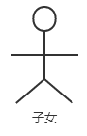

图2.2.1.2 参与者子女用例图

参与者子女表示使用“牵·伴”的子女群体。

3、管理员用例图

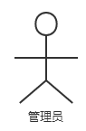

图2.2.1.2 参与者管理员用例图

参与者管理员表示 “牵·伴”的后台管理员。

2.2.2功能视图

1、父母用例

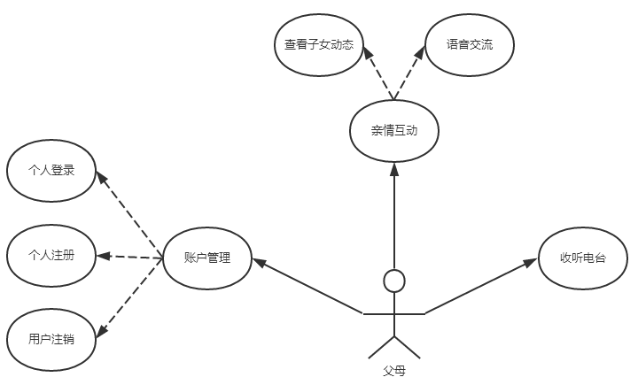

图2.2.2.1 父母用例图

父母用例图由1个参与者“父母”和8个不同用例组成。其中账户管理包含个人注册、个人登陆和注销，亲情互动包含查看子女动态和语音交流，收听电台不包含任何用例。

|  |  |  |
| --- | --- | --- |
| 功能模块 | 功能名称、标识符 | 描述 |
| 账户管理 | 个人登录 | 用于用户登陆。 |
| 个人注册 | 用于新用户注册。 |
| 用户注销 | 用于用户注销。 |
| 亲情互动 | 查看子女动态 | 父母可以查看子女上传的照片。 |
| 语音交流 | 父母可以跟子女进行语音交流。 |
| 收听电台 | 收听电台 | 父母用于收听电台、广播等节目。 |

2、子女用例图

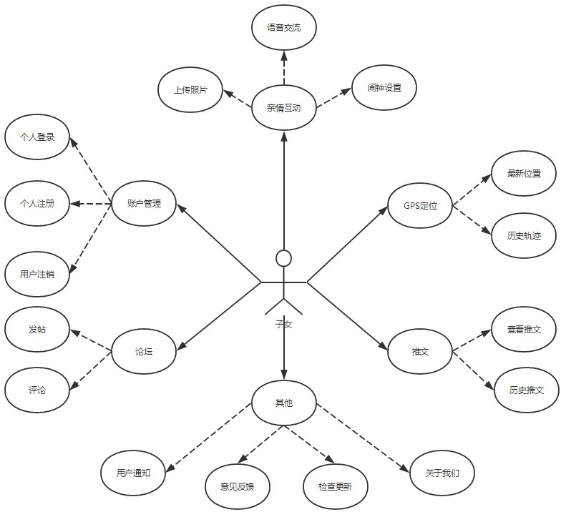

图2.2.2.2 子女用例图

子女用例图由1个参与者“子女”和22个不同用例组成。其中账户管理包含个人注册、个人登陆和注销，亲情互动包含上传照片、语音交流和闹钟设置，GPS定位包含最新位置和历史轨迹，论坛包含发帖和评论，推文包含查看推文和历史推文，其他包含用户通知、意见反馈、检查更新和关于我们。

|  |  |  |
| --- | --- | --- |
| 功能模块 | 功能名称、标识符 | 描述 |
| 账户管理 | 个人登录 | 用于用户登陆。 |
| 个人注册 | 用于新用户注册。 |
| 用户注销 | 用于用户注销。 |
| 亲情互动 | 上传照片 | 子女可以上传照片给父母看。 |
| 语音交流 | 子女可以跟父母进行语音交流。 |
| 闹钟设置 | 子女可以设置闹钟提醒父母吃药等。 |
| GPS定位 | 最新位置 | 子女可以查看父母最新的位置信息。 |
| 历史轨迹 | 子女可以查看父母走动的历史轨迹。 |
| 论坛 | 发帖 | 子女可以在论坛发帖交流赡养父母的心得。 |
| 评论 | 子女可以评论交流赡养父母的心得。 |
| 推文 | 查看推文 | 子女可以查看父母相关的美文。 |
| 历史推文 | 子女可以查看历史推文。 |
| 其他 | 用户通知 | 用户可以查看系统通知。 |
| 意见反馈 | 用户可以反馈对“牵·伴”的意见。 |
| 检查更新 | 用于系统更新的检查。 |
| 关于我们 | “牵·伴”及开发团队介绍。 |

3、管理员用例

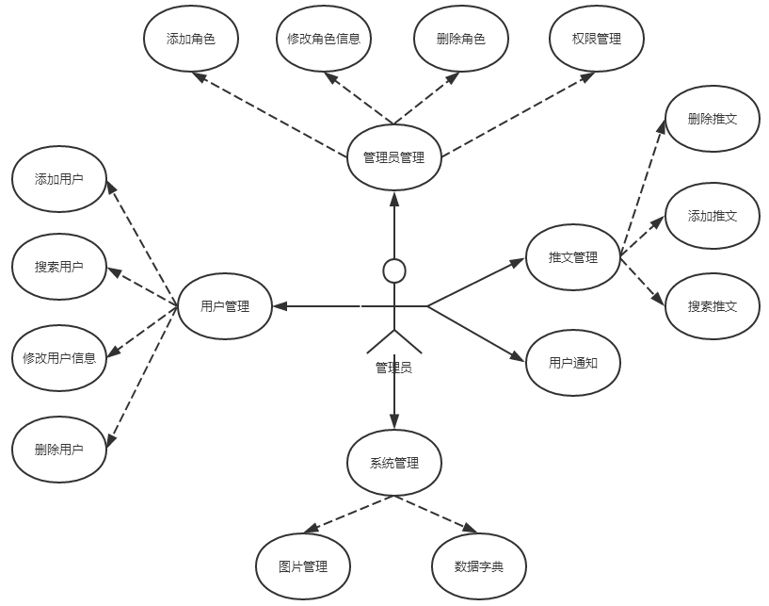

图2.2.2.3 管理员用例图

管理员用例图由1个参与者“管理员”和22个不同用例组成。其中用户管理包含添加用户、搜索用户、修改用户信息和删除用户，管理员管理包含添加角色、修改角色信息、删除角色和权限管理，推文管理包含添加推文、搜索推文和删除推文，系统管理包含图片管理和数据字典，用户通知不包含任何用例。

|  |  |  |
| --- | --- | --- |
| 功能模块 | 功能名称、标识符 | 描述 |
| 用户管理 | 添加用户 | 用于管理员添加新用户。 |
| 搜索用户 | 用于管理员搜索用户信息。 |
| 修改用户信息 | 用于管理员修改用户信息。 |
| 删除用户 | 用于管理员删除用户信息。 |
| 管理员管理 | 添加角色 | 用于管理员添加新角色。 |
| 修改角色信息 | 用于管理员修改角色信息。 |
| 删除角色 | 用于管理员删除角色信息。 |
| 权限管理 | 用于管理员对各角色进行权限的管理。 |
| 系统管理 | 图片管理 | 用于管理员对系统内图片进行管理。 |
| 数据字典 | 用于管理员对系统内数据进行管理。 |
| 推文管理 | 删除推文 | 管理员可以删除已发出的推文。 |
| 添加推文 | 管理员可以发送新推文。 |
| 搜索推文 | 管理员可以搜索已发出的推文。 |
| 用户通知 | 用户通知 | 对用户进行系统通知。 |

2.4 物理架构

物理架构的目的是确定物理节点和物理节点的拓扑结构；其中物理节点包括服务器、PC机、专用机、软件安装部署以及系统软件的选型；拓扑结构明确物理节点的关系。本软件采用的物理架构如图：

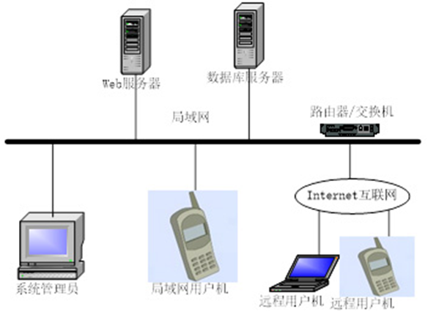

图2.4 物理架构图

2.5开发架构

本次开发使用经典的三层架构，即表示层(UI)、业务逻辑层(BLL)和数据访问层(DAL)。其中表示层(UI)是向用户展现特定业务数据，采集用户的输入信息和操作。本着用户至上，兼顾简洁和不包含任何业务相关的逻辑处理这一原则；

业务逻辑层(BLL)是从DAL中获取数据,在UI显示,从UI中获取用户指令和数据,执行业务逻辑或通过DAL写入数据源，本层作为U层与Ｄ层的桥梁,目的在于展现清晰的函数结构,只负责数据处理传递,不涉及SQL语句和ADO.NET;数据访问层(DAL)是直接操作数据库，针对数据的增添 删除、修改、查找，具体为业务逻辑层或表示层提供数据服务；这一层是专门操作数据库,不考虑数据合法性.数据库错误返回－1,逻辑错误返回0,并告知错误原因,成功返回1。分层架构如下：

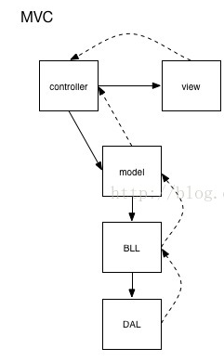

图2.5开发架构图

2.7架构设计

2.7.1系统分层

项目分为了四个层级：模型层、接口层、核心层、界面层。模型层定义了所有的模型；接口层封装了服务器提供的API；核心层处理所有业务逻辑；界面层就处理界面的展示。几个层级之间的关系如下图所示：

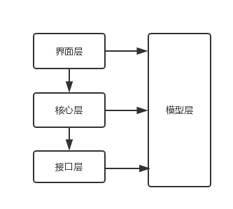

图1.1系统分层图

（2）客户端开发：

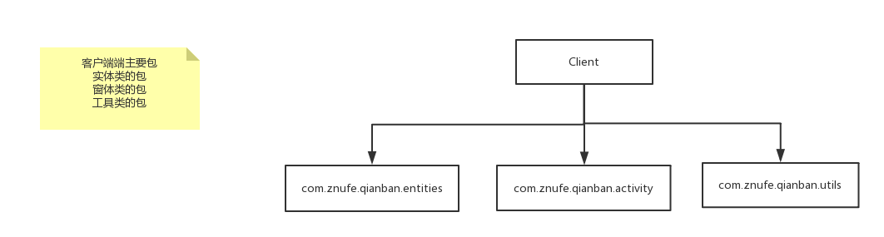

图1.2.2客户端架构设计

3 详细设计

3.1 流程设计

1、用户总体业务流程

首先启动系统，用户进行登录，系统对用户的用户名密码进行验证，通过后用户进入系统，可对系统进行相应操作，最后退出系统，流程结束。流程图如下：

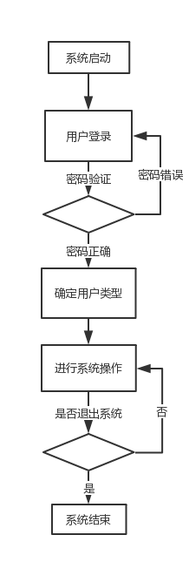

图3.1.1用户总体业务流程

2．用户注册流程

首先用户进入登录注册界面，点击注册链接，进行角色选择后填写个人信息，点击提交，系统对个人信息进行检查，若有效则提交到数据库，注册成功，若无效返回填写信息界面。流程图如下：

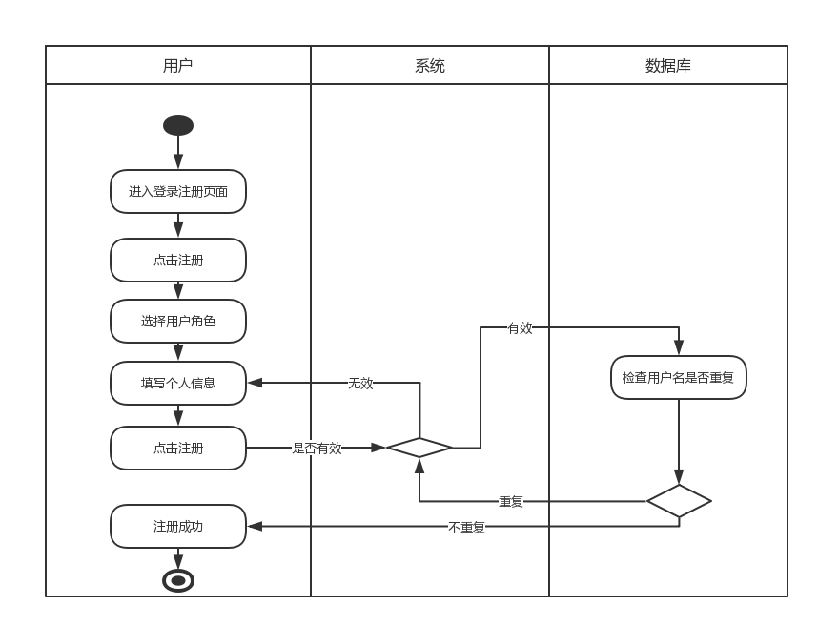

图3.1.2用户注册流程图

3.用户查看实时定位流程

首先进行用户登录,登录成功后，点击查看位置信息，选择要查看的用户，系统获取该用户所要查看用户的位置信息，显示在界面上。流程图如下：

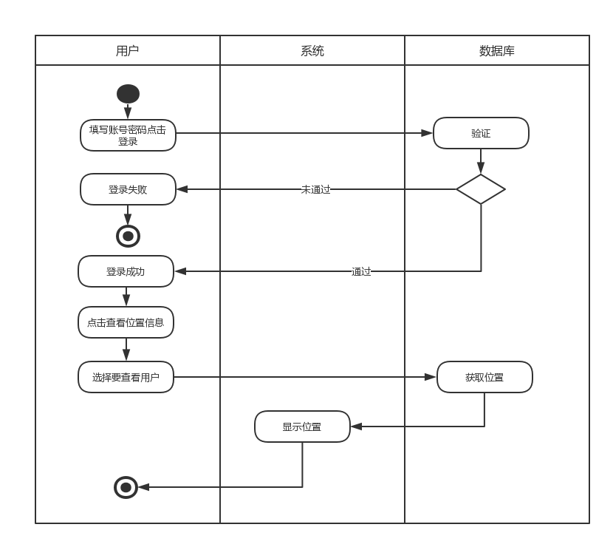

图3.1.3子女用户查看实时定位流程图

4.用户查看历史轨迹流程

首先进行用户登录,登录成功后，点击查看位置信息，选择要查看的用户，系统获取该用户所要查看用户的历史位置信息，显示在界面上。流程图如下：

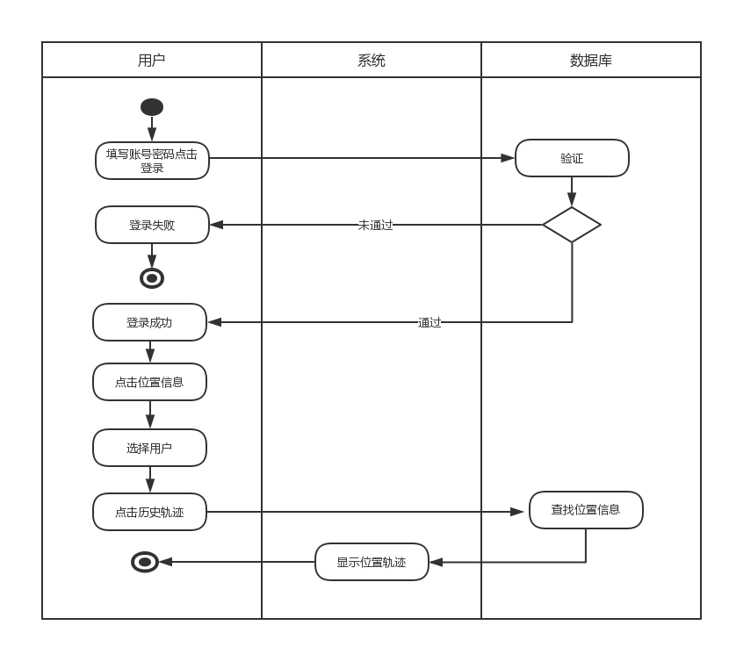

图3.1.4子女用户查看历史轨迹流程图

5.用户上传照片流程

首先进行用户登录,登录成功后，点击消息功能，点击上传照片，选择要上传的照片，点击完成，图片详情显示在界面上。流程图如下：

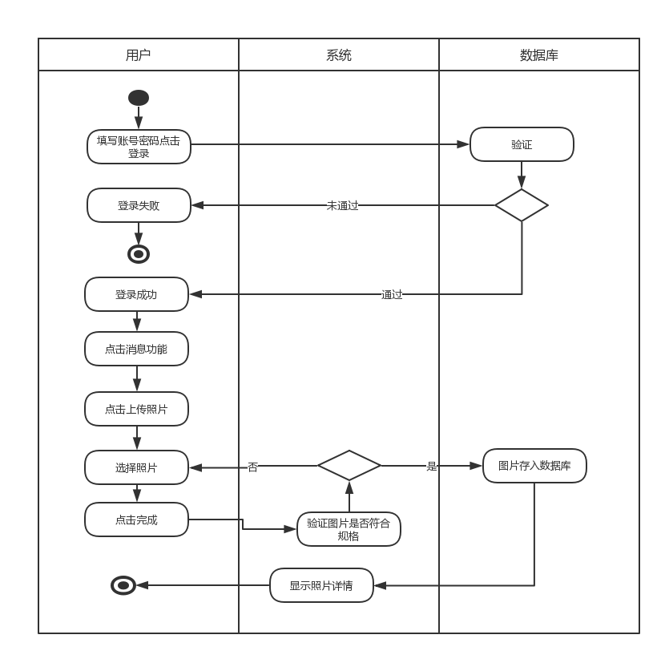

图3.1.5子女用户上传照片流程图

6.用户设置闹钟流程

首先进行用户登录,登录成功后，点击消息功能，点击上传照片，选择用户，点击添加闹钟，填写详细信息，点击完成，闹钟详情显示在界面上。流程图如下：

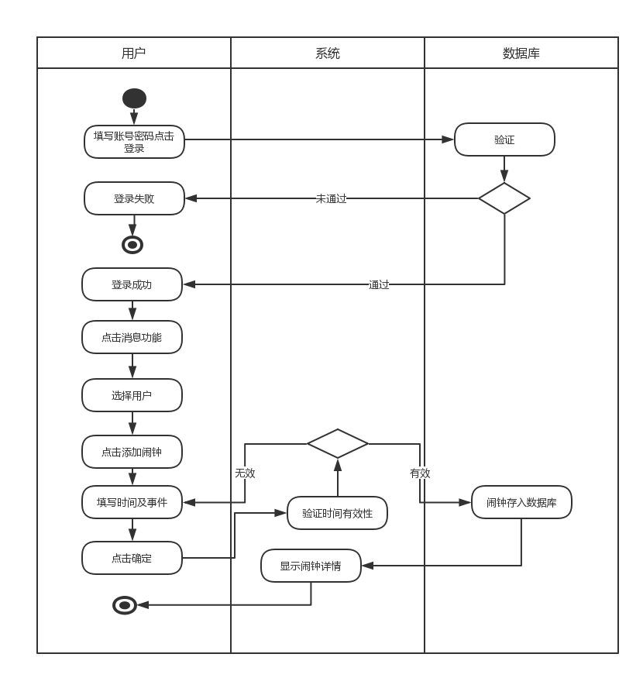

图3.1.6子女用户设置闹钟流程图

7.用户发送语音流程

首先进行用户登录,登录成功后，点击消息功能，选择用户，按住发送语音按钮，松开，完整消息显示在界面上。流程图如下：

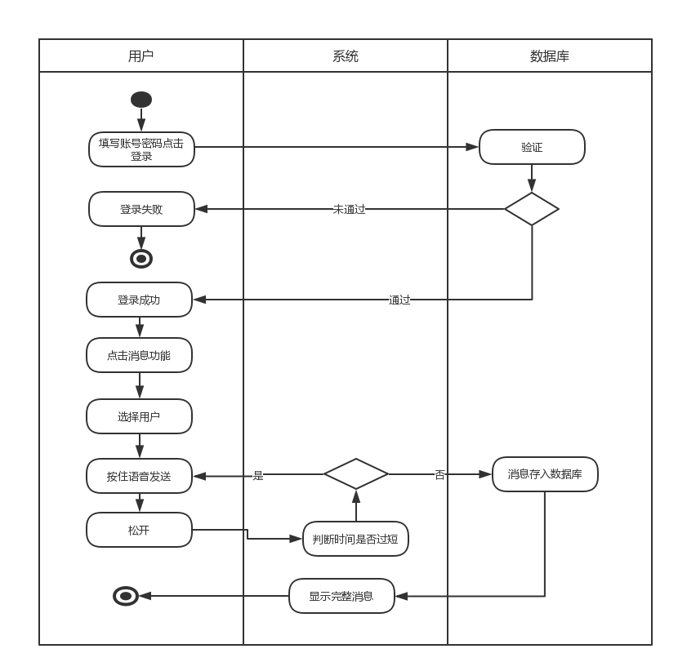

图3.1.7用户发送语音消息流程

8.用户发帖评论流程

首先进行用户登录,登录成功后，点击论坛功能，进行查看帖子，发贴，评论等操作，具体内容显示在界面上。流程图如下：

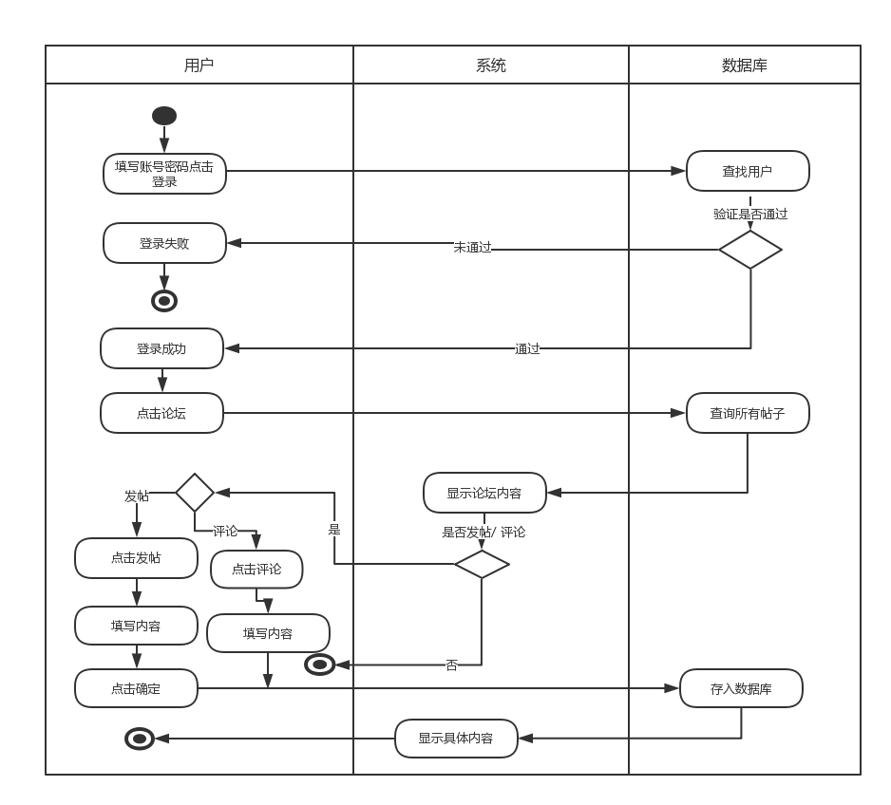

3.1.8子女用户发帖评论流程图

9.用户查看照片流程

首先进行用户登录,登录成功后，点击查看照片，照片显示在界面上。流程图如下：

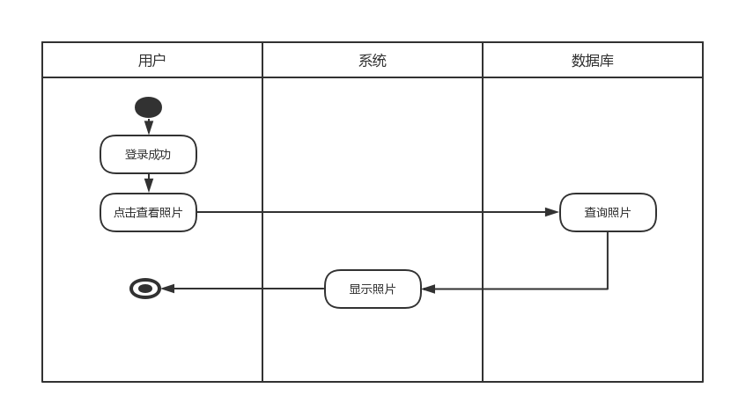

图3.1.9父母用户查看照片流程图

10.用户收听电台流程

首先进行用户登录,登录成功后，点击电台功能，选择电台频道进行收听。流程图如下：

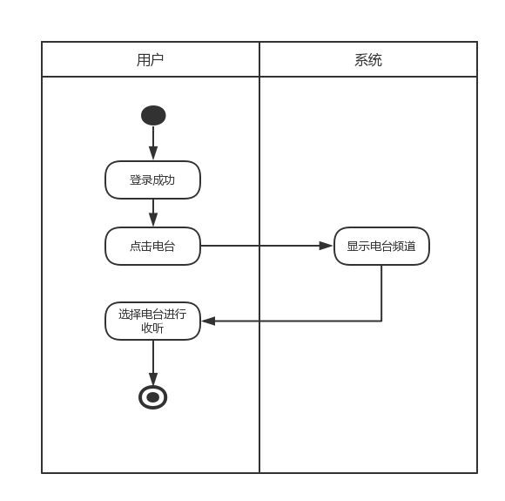

图3.1.10父母用户收听电台流程图

11.管理员总业务流程

首先启动系统，管理员进行登录，系统对用户的用户名密码进行验证，通过后用户进入系统，可对系统进行相应操作，最后退出系统，流程结束。管理员就是对用户系统各个功能中的信息进行简单的管理与操作。流程图如下：

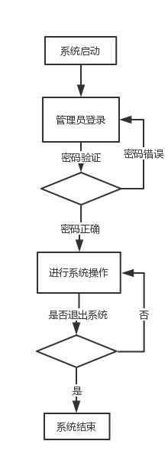

图3.1.11管理员总业务流程图

3.2功能设计

3.2.1模块设计

1、父母版本模块设计

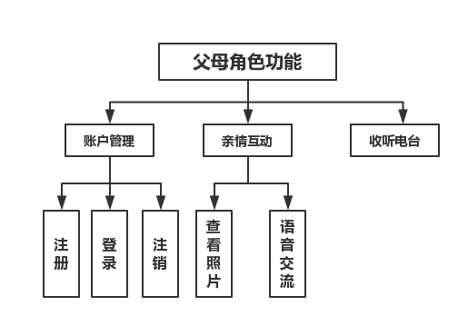

图3.2.1.1父母角色功能

父母版本有3个主要模块，分别是：账户管理亲情互动和收听电台。在账户管理模块中，用户进入账户界面，新用户先注册再登录。在亲情互动模块中，父母可以查看子女发布的照片同时也可以进行语音交流。在收听电台模块中可以进行电台收听，避免无聊。

2、子女版本模块设计

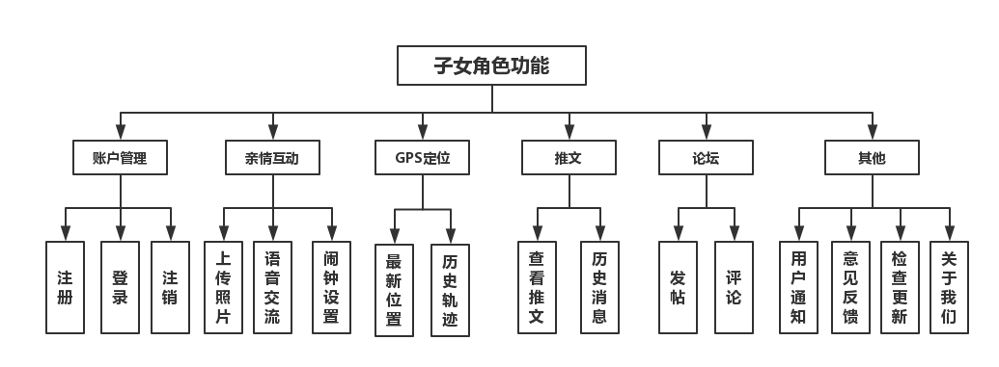

图3.2.1.2 子女角色功能

子女版本有6个主要模块，分别是：账户管理、亲情互动、GPS定位、推文、论坛和其他。在账户管理模块中，用户进入账户界面，新用户先注册再登录。在亲情互动模块中，子女可随时上传生活图片（父母端可实时观看，类似刷动态），双方可进行语音交流，同时在可进行闹钟设置、提醒父母记得吃药。在GPS定位模块中，子女可实时观看父母的最新定位以免发生危险时因信息的缺失而不能及时赶到，子女还可以在历史位置中看到父母去过哪些地点。在论坛模块中，用户可以发帖和评论，谈论的内容包括但不限于父母的生活日常等。在推文模块中，用户可以看到管理员发布的有关老年人身体健康和饮食习惯等的美文，用户可以通过查看历史消息来观看所有文章。在其他模块中，用户可以查看历史消息、用户通知、关于我们、检查更新等。

3.2.2界面设计

1、用户注册登陆

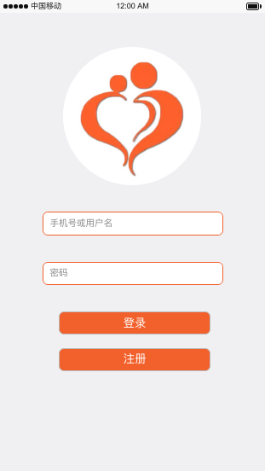

图3.2.2.1.1 用户登陆界面

下载APP后，打开“牵·伴”APP后出现该界面，新用户点击注册按钮进行注册，已注册过的用户点击登录进行登录。

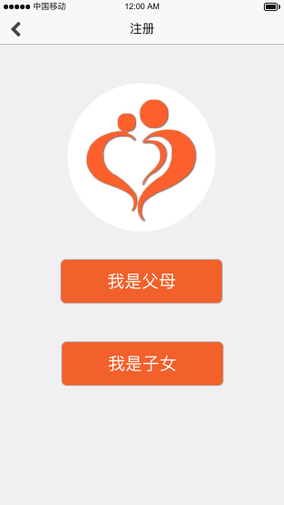

图3.2.2.1.2 用户角色选择界面

点击注册按钮，跳转到角色选择界面，进行角色选择，选择“我是父母”或者“我是子女”。

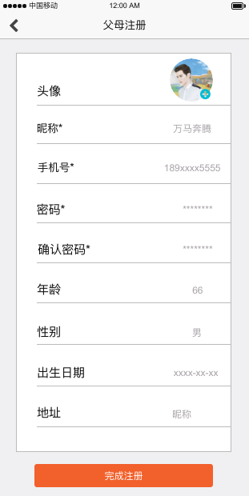

图3.2.2.1.3 父母注册界面

选择父母角色进行信息填写，填写完成后点击完成注册。

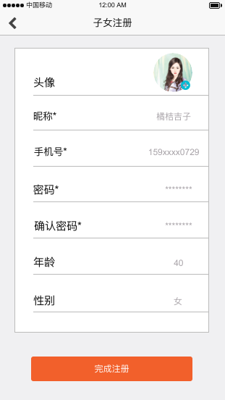

图3.2.2.1.3 子女注册界面

选择子女角色进行信息填写，填写完成后点击完成注册。

2、父母版本界面

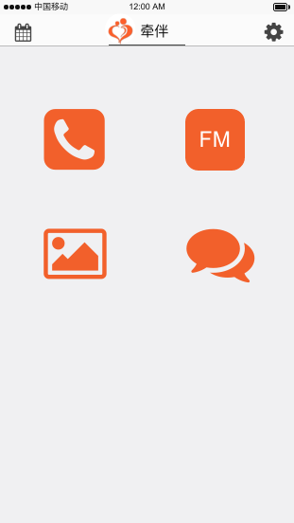

图3.2.2.2.1 父母版本主界面

上图是父母角色功能界面，包含打电话、听电台、查看动态和实时聊天等功能。

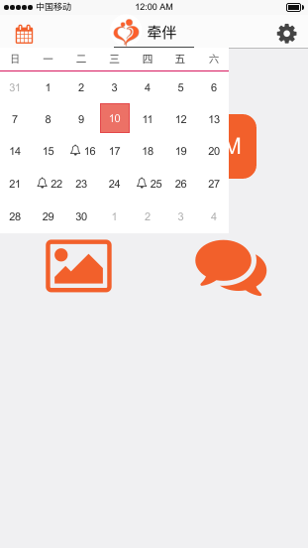

图3.2.2.2.2 查看日历界面

点击日历按钮，可以看到今日日期。

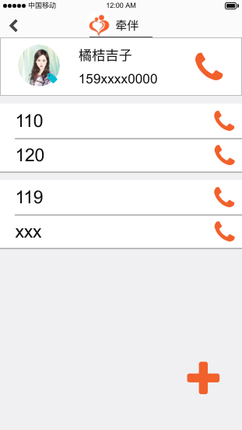

图3.2.2.2.3 一键通讯界面

点击电话图标，可以与已预存的联系人“一键通讯”。

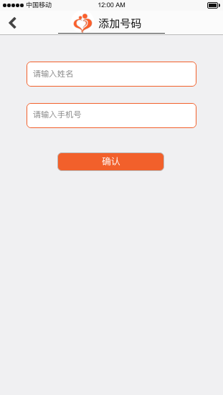

图3.2.2.2.4 添加号码界面

点击添加号码，可以进行号码添加。

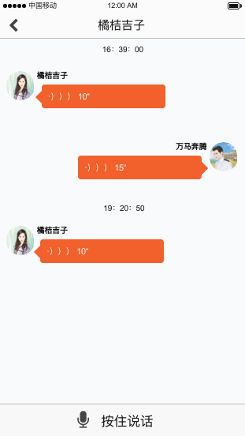

图3.2.2.2.5 语音聊天界面

点击聊天图标，可以与子女语音聊天。

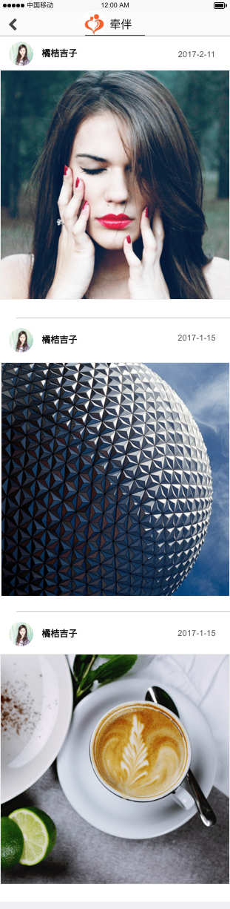

图3.2.2.2.6 查看子女动态界面

点击图片图标，可以查看子女上传动态。

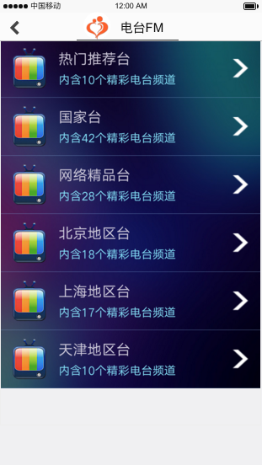

图3.2.2.2.7 电台界面

点击FM图标，可以实时听广播。

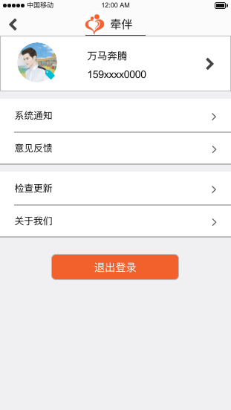

图3.2.2.2.8 “我的”界面

点击右上方设置按钮，查看系统通知、进行意见反馈、检查软件更新、退出。

3、子女版本界面

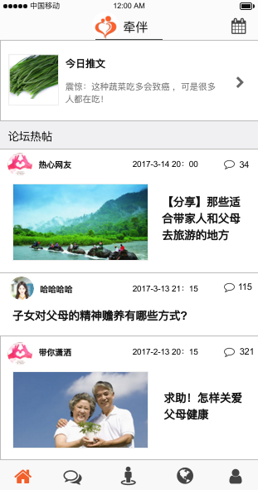

图3.2.2.3.1 子女版本主界面

上图是子女界面首页。

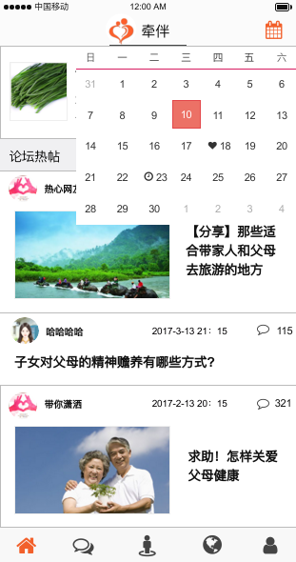

图3.2.2.3.2 查看日历界面

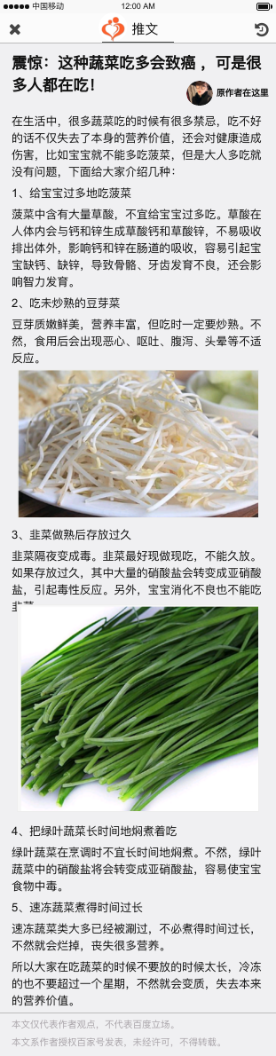

图3.2.2.3.3 今日推文界面

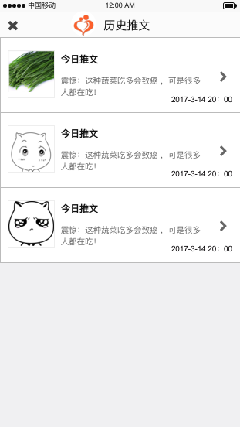

图3.2.2.3.4 历史推文界面

点击右上角图标，进入“查看历史推文”界面，用户可自行查看历史推文。

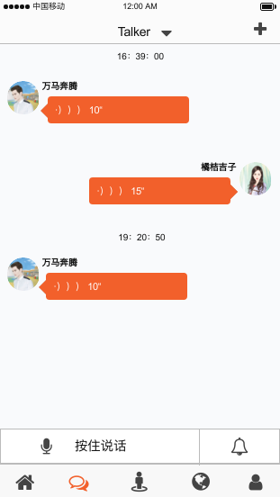

图3.2.2.3.5 语音聊天界面

点击聊天图标，与绑定的父母进行实时语音聊天。

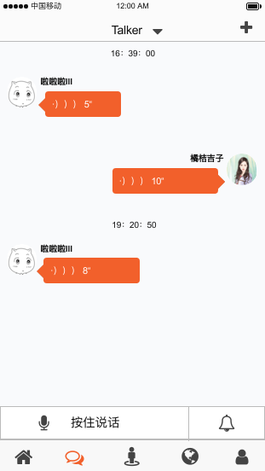

图3.2.2.3.6 切换聊天角色（老人）界面

可切换聊天角色。

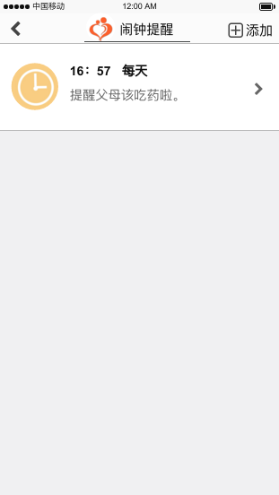

图3.2.2.3.7 闹钟提醒界面

点击语音聊天界面右下方的按钮进行闹钟设置，如某月某日该吃药等。

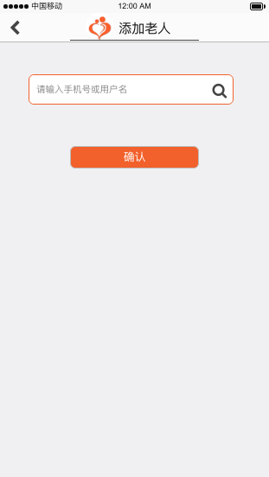

图3.2.2.3.8 添加老人界面

点击聊天界面右上方的添加按钮，可以添加老人，实现一对多的关系。

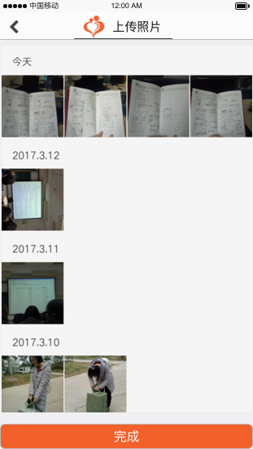

图3.2.2.3.9 上传照片界面

点击上传照片进行动态更新。

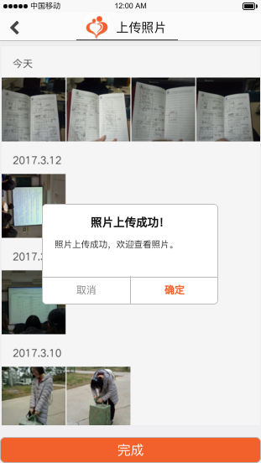

图3.2.2.3.10 成功上传照片界面

选好图片点击完成，图片上传成功。

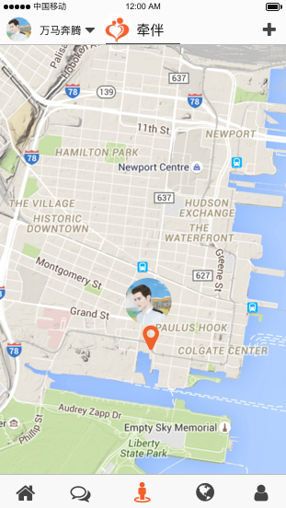

图3.2.2.3.11 GPS实时定位界面

点击定位图标，对老人进行实时定位。

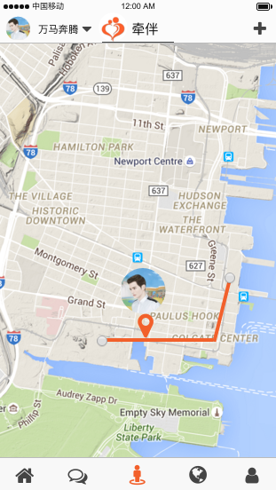

图3.2.2.3.12 GPS查看历史轨迹界面

点击“+”图表中的历史轨迹，查看老人的历史轨迹。

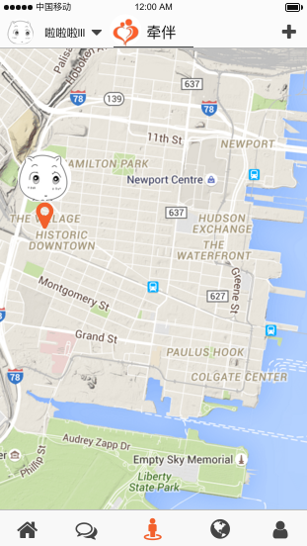

图3.2.2.3.13 切换定位老人界面

切换不同老人进行定位。

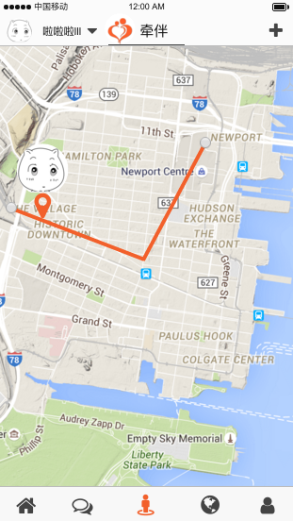

图3.2.2.3.14 查看历史轨迹界面

查看不同老人的历史轨迹。

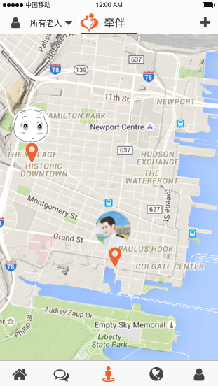

图3.2.2.3.15 实时定位所有老人界面

对两个老人同时定位。

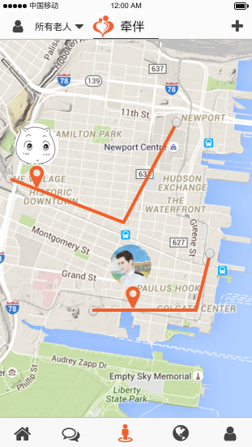

图3.2.2.3.16 查看所有老人历史轨迹界面

查看在同一底图内查看不同老人的历史轨迹。

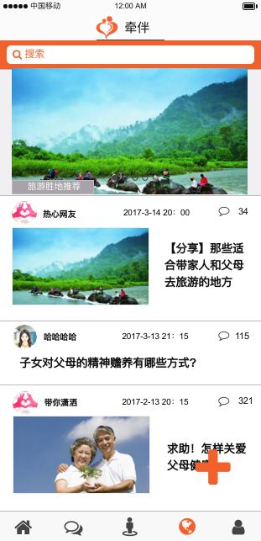

图3.2.2.3.17 论坛界面

点击论坛图标，进入论坛界面。

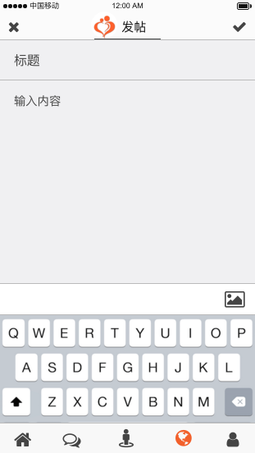

图3.2.2.3.18 发帖界面

点击“+”按钮，开始发帖。

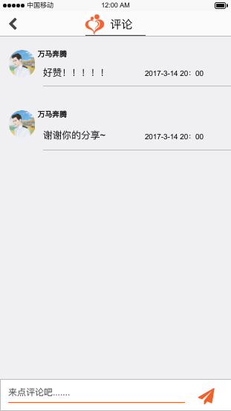

图3.2.2.3.19 评论界面

点进帖子后，可进行评论及查看他人评论。

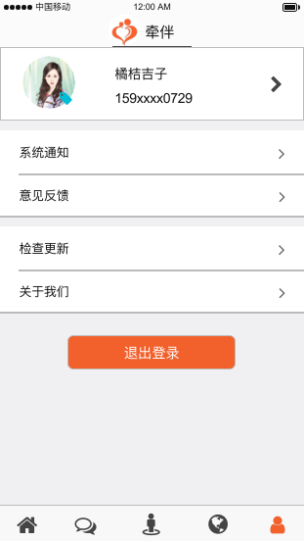

图3.2.2.3.20 “我的”界面

在这个功能模块可以查看系统通知、进行意见反馈、查看更新和退出登录等。